

**ОТЧЕТ О ВЫПОЛНЕНИИ**

**практической работы №3**

**по дисциплине / МДК 3.1 «Моделирование и анализ ПО»**

Выполнил: ст.гр. 2-ИСП11-31ВБ

Алирзаева З.Н., Рязанова Ю.Р.

Специальность: 09.02.07 Информационные системы и программирование

Проверил: преп. Боклач Б.И.

Москва

2023

**Тема:** Сравнительный анализ офисных пакетов

**Цель:**

* получение офисных пакетов Microsoft и OpenOffice;
* изучение принципов и получение практических навыков;
* изучение содержания офисных пакетов;
* получение практических навыков выполнения основных операций в среде офисных пакетов MS и OO; • получение навыков выполнения анализа.

**Ход работы:**

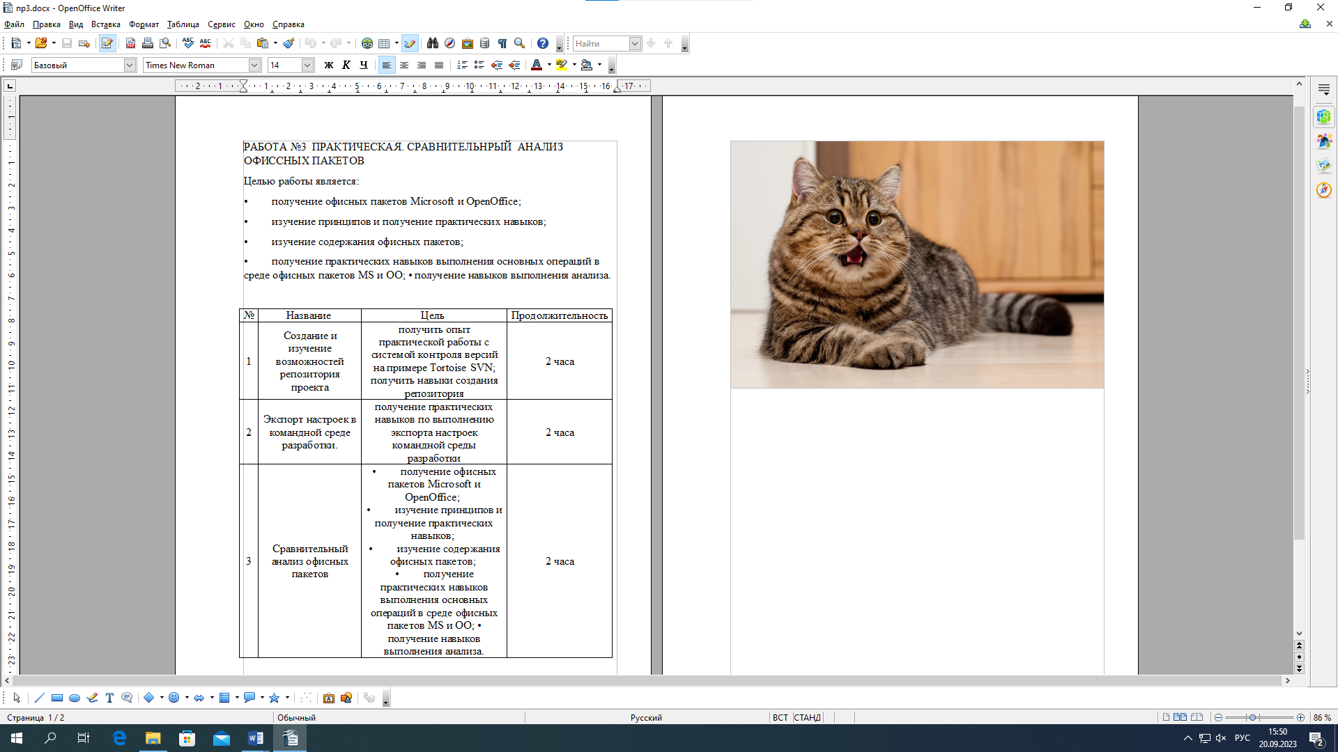

Рис. 1

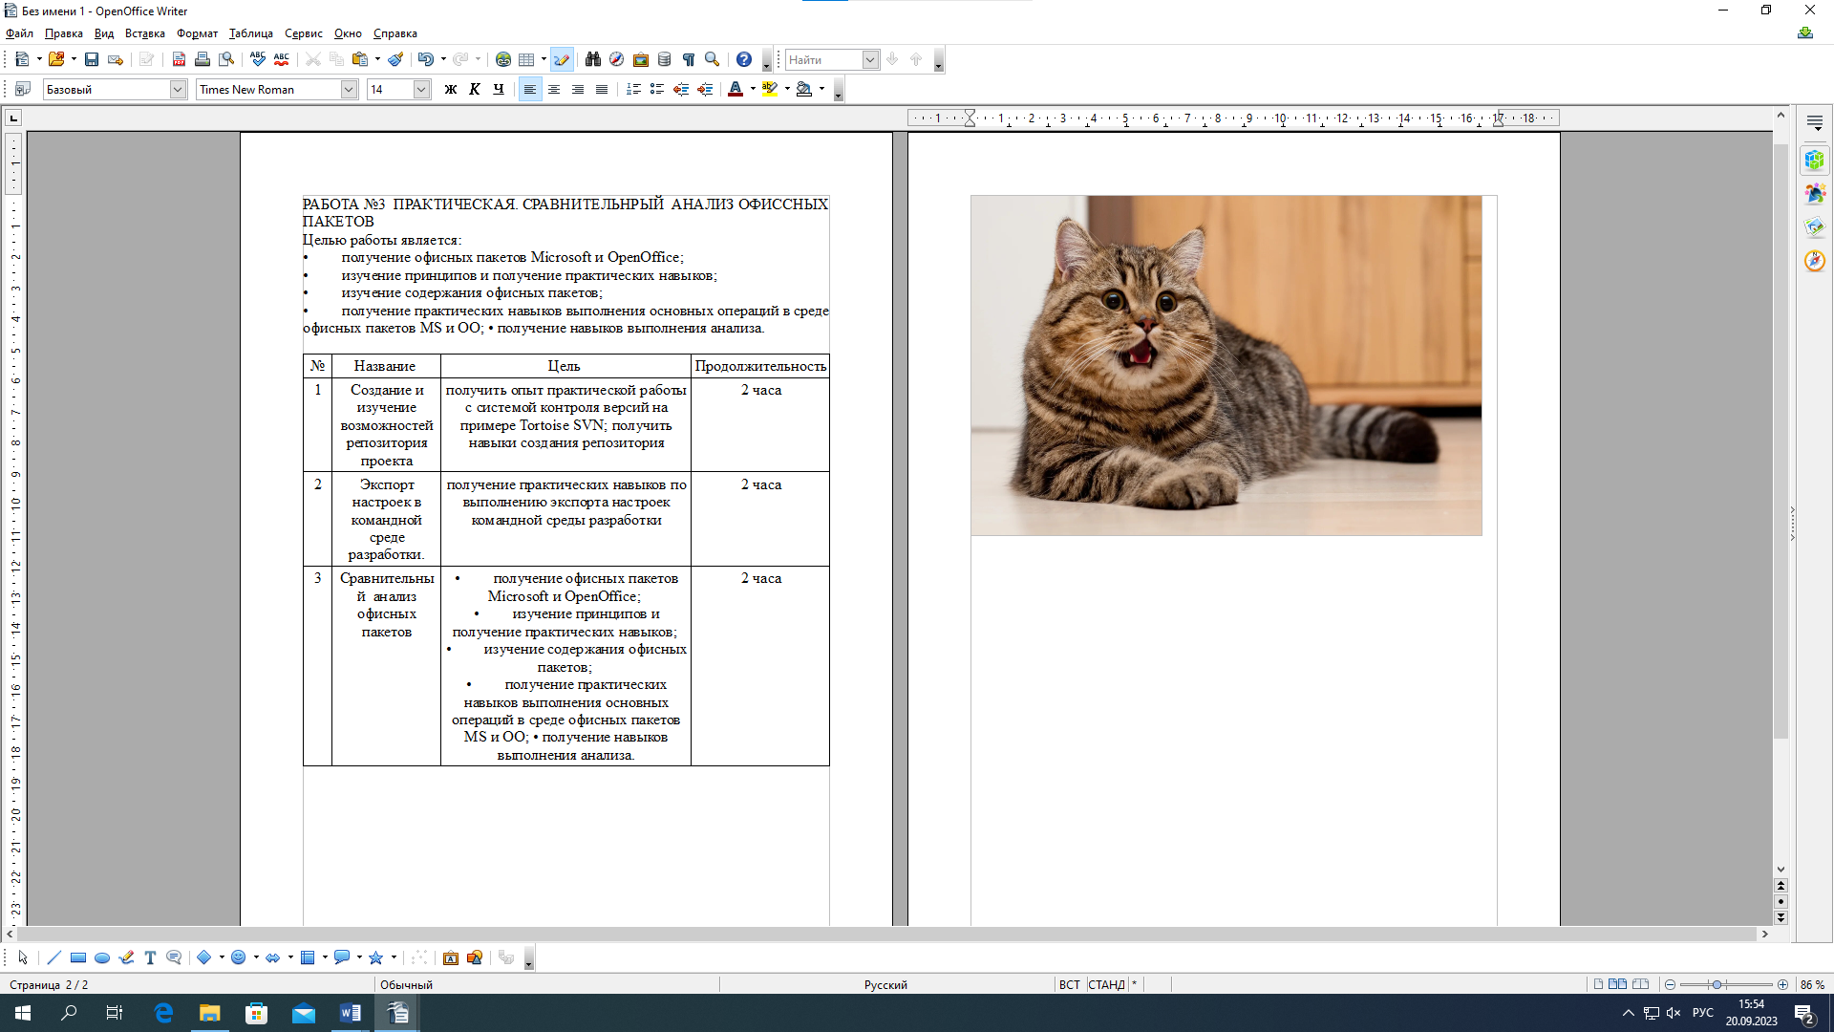

Рис. 2

**Контрольные вопросы:**

1. **Особенности пакета MS Office. -** широкая распространенность; доступ к информации, расположенной на удаленном ПК; возможность настроить программу под свои потребности; платный.
2. **Особенности пакета OpenOffice. -** свободный офисный пакет, кроссплатформенность, галерея, навигатор, экспорт в PDF
3. **Какие составляющие пакета MS Office? -** Microsoft Teams, Word, Excel, PowerPoint, Outlook, OneNote, OneDrive
4. **Какие составляющие пакета OpenOffice? -** Текстовый редактор и редактор web-страниц Writer; Редактор электронных таблиц Calc; Средство создания и демонстрации презентаций Impress; Векторный редактор Draw; Система управления базами данных Base; Редактор для создания и редактирования формул Math

**Вывод:** Мы получили навык с работой офисных пакетов Microsoft и OpenOffice; изучили принципы и получили практический навыки; изучили содержания офисных пакетов; получили практические навыки выполнения основных операций в среде офисных пакетов MS и OO; получили навыки выполнения анализа.